Günter Deißler ist Opfer der Bodenreform-Affäre

Nach zwölf Minuten war er sein Land los
Um vom Glauben an den Rechtsstaat abzufallen, genügten Günter Deißler zwölf Minuten und ein Richterspruch. Danach war er sein gesamtes Land los, enteignet vom Land Brandenburg. Nun wartet der Neusiedlererbe auf Wiedergutmachung.
Das Flurstück bei Neuzelle (Oder-Spree) mit dem Teich, in dem Günter Deißler früher Karpfen hielt, fiel nach der Wende an das Land Brandenburg.
Quelle: Oliver Mehlis/Bastian Pauly
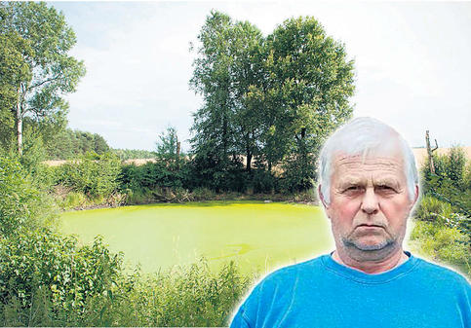
Neuzelle/Potsdam . Günter Deißler ist getrieben von einer inneren Unruhe. Man merkt sie ihm nicht gleich an. Denn wenn der Mann im azurblauen Pullover im Leben etwas lernen musste, dann die Form zu wahren. Vor dem 64-Jährigen türmt sich ein Aktenberg. Registerauszüge, amtliche Schreiben, Gerichtsurteile. Es sind nun schon Jahrzehnte, in denen sich Deißler mit Paragrafen und Juristen rumschlägt. Um vom Glauben an den Rechtsstaat abzufallen, genügten wenige Augenblicke und ein Richterspruch.
"In zwölf Minuten war ich das Land los", sagt er. 15 Jahre ist es her, dass ihn die Behörden aus seinem Grund und Boden herausgeklagt haben. So wie ihm erging es Tausenden. Nach der Wende hat sich das Land Brandenburg im großen Stil Grundstücke angeeignet, die im Nachgang der Bodenreform an Neusiedler veräußert worden waren. Nicht in allen Fällen ging es rechtens zu. Weil die Erben teilweise unbekannt waren, hatte sich das Land in 7550 Fällen kurzerhand selbst ins Grundbuch eintragen lassen. 2007 geißelte der Bundesgerichtshof diese Praxis als "sittenwidrig" und mahnte Rückübertragungen an.
6500 Fälle von legal Enteignungen
Bei Günter Deißler ist es komplizierter. Er zählt zu den übrigen 6500 Fällen von Neusiedlererben, die legal enteignet wurden, sich nicht selten infolge von Rechtsstreitigkeiten verschuldeten und seither von existenziellen Ängsten geplagt werden. Für manche endete der Kampf um ihr Stückchen Heimat in der Insolvenz.
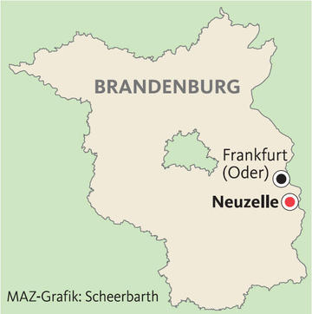
Der Grünen-Politiker Axel Vogel kennt solche Fälle. Der 58-Jährige verfolgt die Bodenreformaffäre seit der Wende. "Oftmals waren die Gerichtskosten höher als die Verkehrswerte der Grundstücke", sagt der Fraktionschef im Landtag. Er schätzt den Wert der enteigneten Grundstücke auf insgesamt 170 Millionen Euro.
Die Probleme der Betroffenen "sehr ernst" zu nehmen, dem haben sich die Landespolitiker einstimmig verschrieben. Zumindest steht es so im Abschlussbericht der Enquetekommission zur Aufarbeitung der Nachwendezeit. Es sei nicht akzeptabel, "wenn die Verfahren und Rechtsstreitigkeiten über Bodenreformflächen zu schwerwiegenden sozialen Schieflagen führen", heißt es darin.

Neusiedlererbe Deißler ist ein Opfer unter Tausenden
- Die Bodenreform-Affäre beschert Brandenburg seit Jahren Negativschlagzeilen. Nach der Wende hatte sich das Land in 7550 Fällen in das Grundbuch von Bodenreformflächen eintragen lassen, weil angeblich keine Erben der Neusiedlerflächen gefunden worden waren.
- Als "sittenwidrig" hatte der Bundesgerichtshof 2007 diese Praxis verworfen und Rückübertragungen angemahnt. Die Erbensuche zieht sich bis heute hin. Im April dieses Jahres waren 476 Fälle noch immer ungeklärt.
- 6500 weitere, nicht minder umstrittene Fälle bekannter Neusiedlererben – darunter Günter Deißler – blieben von dem Richterspruch unberührt. Das Land setzte seine Ansprüche durch und kassierte die Flächen ein.
- Trotz anderslautender Handlungsempfehlung im Abschlussbericht der Landtags-Enquetekommission zur Aufarbeitung der Nachwendezeit
- vom März 2014 steht ein Gesetz zur Wiedergutmachung bisher aus.
- Eine entsprechende Initiative der Opposition im Landtag blieb zunächst vergeblich. Durch die Aufnahme in die Wahlprogramme von Grünen und CDU werde das Thema im Landtagswahlkampf und darüber hinaus eine Rolle spielen, hofft Manfred Graf von Schwerin von der Arbeitsgemeinschaft Recht und Eigentum (ARE), die die Geschädigten vertritt.
- Die Bodenreform war 1945 der erste Schritt zur Neuordnung der Eigentumsverhältnisse in Ostdeutschland, die
- die sowjetischen Besatzer unter der Losung "Junkerland in Bauernhand" verordneten. In Brandenburg wurden 772 000 Hektar entschädigungslos enteignet und in kleinen Parzellen an 110 000 Neusiedler verteilt, die überwiegend mittel- oder landlos waren.
Für Betroffene wie Günter Deißler liest sich das wie ein Versprechen auf Wiedergutmachung. "Begonnen hat dieses ganze Elend 1945", erzählt er. Zu Kriegsende hatten seine Eltern den Bauernhof in Rampitz, das heute zu Polen gehört, aufgeben müssen. Die Flüchtlinge kamen westlich der Oder unter, neun Kilometer Luftlinie von der alten Heimat. In der Nähe von Neuzelle im heutigen Landkreis Oder-Spree erwarb die Familie 1950 mit Hilfe eines Kredits der DDR-Landwirtschaftsbank sieben Hektar Bodenreformland, das für Neubauern wie die Deißlers bestimmt war.
Für Eltern wie Kinder war das neue Leben eine Schinderei. "Bevor ich früh zur Schule gegangen bin, musste ich eine Kuh melken", erinnert sich Günter Deißler. Seine Eltern, die später in die Landwirtschaftliche Produktionsgenossenschaft (LPG) eintreten mussten, hatten ihre Existenzgrundlage zurück. Doch sie sollten dafür doppelt zahlen: Der für den verloren gegangenen Hof in Rampitz aufgenommene Kredit musste noch über 20 Jahre an einen Kaufmann abbezahlt werden.
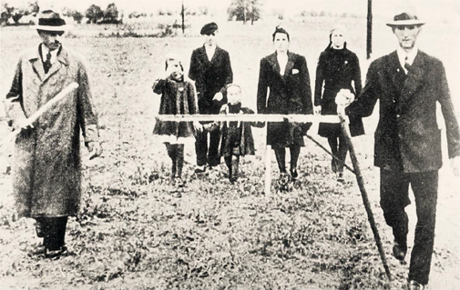
Eine historische Aufnahme aus dem Jahr 1945 zeigt, wie Bodenreformland vermessen wird.
Quelle: MAZ-Archiv
Nach dem Tod der Eltern hatte Günter Deißler das Grundstück 1988 auf Geheiß der DDR-Behörden zu übernehmen. Widerwillig, als ahnte er, dass ihm das Bodenreformland noch Probleme bereiten sollte. Den Kredit der Eltern musste er bis 1997 abzahlen. Kurz darauf erhob das örtliche Grundstücks- und Vermögensamt im Auftrag des Landes Anspruch auf die Neusiedlerfläche. Deißler widersprach, zog bis vors Landgericht und verlor.
Verlust von rund 100.000 DM
Der gelernte Schlosser war auf dem Bauernhof aufgewachsen, hatte über Jahre als Saisonaushilfe auf umliegenden Äckern geschuftet – ohne jemals LPG-Mitglied geworden zu sein. Das wurde ihm zum Verhängnis. Das Zweite Vermögensrechtsänderungsgesetz von 1992 ließ eine Erbschaft der Neusiedlerflächen nur zu, wenn die Nachkommen eine so genannte Besserberechtigung, also eine mindestens zehnjährige LPG-Mitgliedschaft, vorweisen konnten. Eine Bedingung, die dem DDR-Recht fremd war.
Auf 47.000 DM schätzte das Gericht den Verkehrswert des Neusiedler-Grundstücks. Zu dem Verlust kamen 20.000 DM Kosten für den Rechtsstreit hinzu. Weitere 35.000 DM musste Deißler aufbringen, um einen Bruchteil des Ackerlandes zurückerwerben – es war in der Zwischenzeit in Bauland umgewidmet worden. Deißler hatte Heimat und Erspartes verloren. Seine Ehe geriet in eine Krise. Statt mit der Familie in den Urlaub zu fahren, malocht er für die Zinsen. Bei Verwandten und Freunden steht Deißler bis heute in finanzieller Schuld. Die ganze Sache bereitet ihm schlaflose Nächte. Was seine Familie einst bewirtschaftet hat, liegt seit Jahren brach.

Unübersichtliche Rechtslage begünstigte Enteignungen
"Das Land Brandenburg ist gnadenlos", bilanziert Axel Vogel. Die massenhaften Enteignungen der 90er-Jahre hält der Grünen-Politiker nicht für zufällige Abfallprodukte einer unübersichtlichen Rechtslage. Er ist überzeugt, dass das Land nach der Wende gezielt gegen die Besitzer kleiner Grundstücke vorging, um die großagrarischen Strukturen zu bewahren.
Die Interessen der Erben vertritt im Landtag nur eine Minderheit. Dabei schienen sich die Fraktionen nach Jahren der Aufarbeitung darin einig, den Betroffenen zu helfen. Entspricht das Beispiel Deißler einer "schwerwiegenden sozialen Schieflage", wie es der Abschlussbericht formuliert? Der Fall war Finanzminister Christian Görke bereits bekannt, bevor er im Januar sein Amt antrat. Doch der Linken-Politiker schweigt – unter Verweis auf den Datenschutz. Generell prüft Görkes Ressort laut eines Sprechers, "ob sich aus dem Abschlussbericht realistische Handlungsoptionen für besondere Härtefälle ableiten lassen".
Unterdessen tickt die Lebensuhr der Betroffenen. Günter Deißler muss sich weiter darin üben, was er neben Land und Geld längst verloren haben müsste: Geduld. Er blickt auf von den vergilbten Akten. "Ist das ein Rechtsstaat?" Es ist einer der seltenen Momente, in denen der 64-Jährige seine Stimme hebt. "Wo ist der Rechtsstaat? Jetzt steht man da wie ein Bettelmann."
Von Bastian Pauly

